Midocean University
College of Management
Leader Name:
Each proposal will be evaluated according to the following evaluation criteria:
 | Accepted | Refused | Developed | Comment
- Research Cover | *
- Research Title |  |  | * | مقترح لتحسين صياغة  أثر القيم الاجتماعية على استراتيجيات العلاقات العامة :دراسة حالة القطاع الصحي في المملكة العربية السعودية.
- Introduction |  |  | * | لا يجب الاعتماد على الذكاء الاصطناعي في الكتابة ويجب إعادة الصياغة  تحتاج الى التمهيد لمشكلة البحث
- Study Problem |  |  |  | يجب ان تكون مشكلة البحث في شكل عبارة تقريرية توضح المشكلة ولا نكتب الفرضيات في مشكلة البحث  عل سبيل المثال  "تُعتبر القيم الاجتماعية من العوامل المؤثرة في تطبيق استراتيجيات العلاقات العامة، حيث تحدد هذه القيم أساليب التواصل ونوعية الرسائل الموجهة للجمهور، ونظرًا للطبيعة القطاع الصحي وارتباطه الوثيق بالمجتمع المحلي تزداد أهمية فهم تأثير القيم الاجتماعية. ومع ذلك تواجه استراتيجيات العلاقات العامة تحديات في تحقيق التوازن بين تلبية احتياجات الجمهور واحترام القيم الاجتماعية.  تتمثل مشكلة الدراسة في غياب رؤية واضحة حول كيفية تأثير القيم الاجتماعية على استراتيجيات العلاقات العامة في القطاع الصحي، ومدى فاعلية هذه الاستراتيجيات في بناء الثقة وتعزيز التواصل مع المجتمع، مع مراعاة الخصوصية الثقافية للمملكة".
- Importance of The Study |  |  | * | لا يجب الاعتماد على الذكاء الاصطناعي في الكتابة  يجب إعادة الصياغة وفقا لمشكلة البحث .. وتكتب في شكل نقاط
- Objectives of The Study |  |  |  | لا يجب الاعتماد على الذكاء الاصطناعي في الكتابة  يجب إعادة الصياغة وفقا لمشكلة البحث .. ممكن اختصارها وتكتب في شكل نقاط
- Study Questions |  |  |  | لا يجب الاعتماد على الذكاء الاصطناعي في الكتابة  يجب إعادة الصياغة وفقا لأهداف البحث فكل هدف يكون له سؤال يجب الإجابة عليه
- Theoretical Framework |  |  |  | تكتب الدراسات السابقة وفقا لقواعد التويثق APA  على سبيل المثال " أحمد علي وفاطمة الزهراء محمد (سنة النشر)قدّما دراسة بعنوان "تأثير القيم الثقافية على فعالية حملات التوعية الصحية في المجتمعات العربية". هدفت الدراسة إلى تحليل دور القيم الثقافية السائدة في المجتمعات العربية في تشكيل استجابة الأفراد لحملات التوعية الصحية. أظهرت النتائج أن القيم الثقافية تلعب دورًا حاسمًا في تحديد تصورات الأفراد عن الصحة والمرض، مما ينعكس بشكل مباشر على نجاح الحملات التوعوية. استخدمت الدراسة منهجًا تحليليًا يعتمد على دراسة حالات متعددة، مع التركيز على الفروقات الثقافية بين المجتمعات العربية.  وجب التنويه لا يجب الاعتماد على الذكاء الاصطناعي في الكتابة  يجب إعادة الصياغة والتأكد من صحة المراجع لان هناك مراجع وهمية
- Theoretical Premises of Study |  |  | * | تحذف المحاور  ونكتفي بالنظريات التي اعتمدت عليها الدراسة مع ذكر كيفية توظيفها *  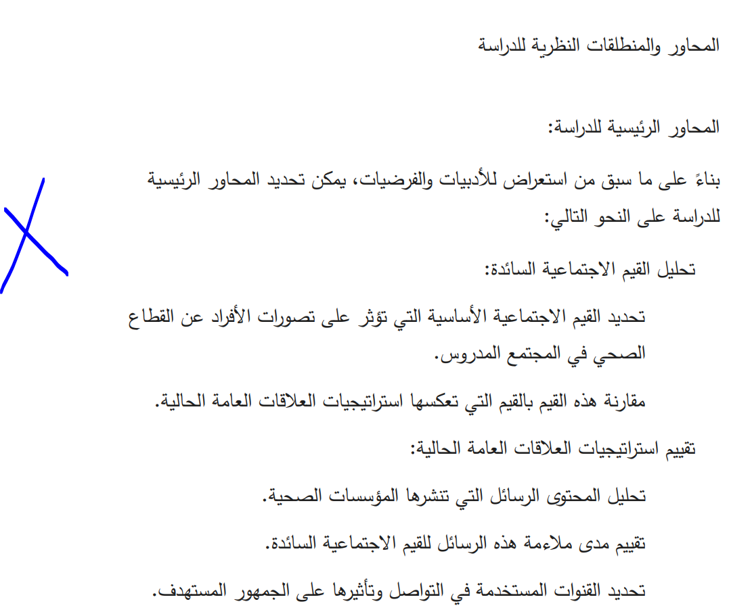
- Research Methodology |  |  | * | لا يجب الاعتماد على الذكاء الاصطناعي في الكتابة  يجب إعادة الصياغة
- Study Tools |  |  | * | لا يجب الاعتماد على الذكاء الاصطناعي في الكتابة  يجب إعادة الصياغة
- Fields of Study | *
- List of The References and Preliminary Resources |  |  | * | يجب ان تكتب المراجع وفقا لقواعد APA
- General Comments (Optional) | الموضوع جيد  ولكن البحث مكتوب بالكامل بالذكاء الاصطناعي يجب مراجعته وإعادة الصياغته وتاكد من صحة المراجع المستخدمة والمحتوى العلمي  حتى لا يتم رفض البحث عن نشره في الترم القادم


